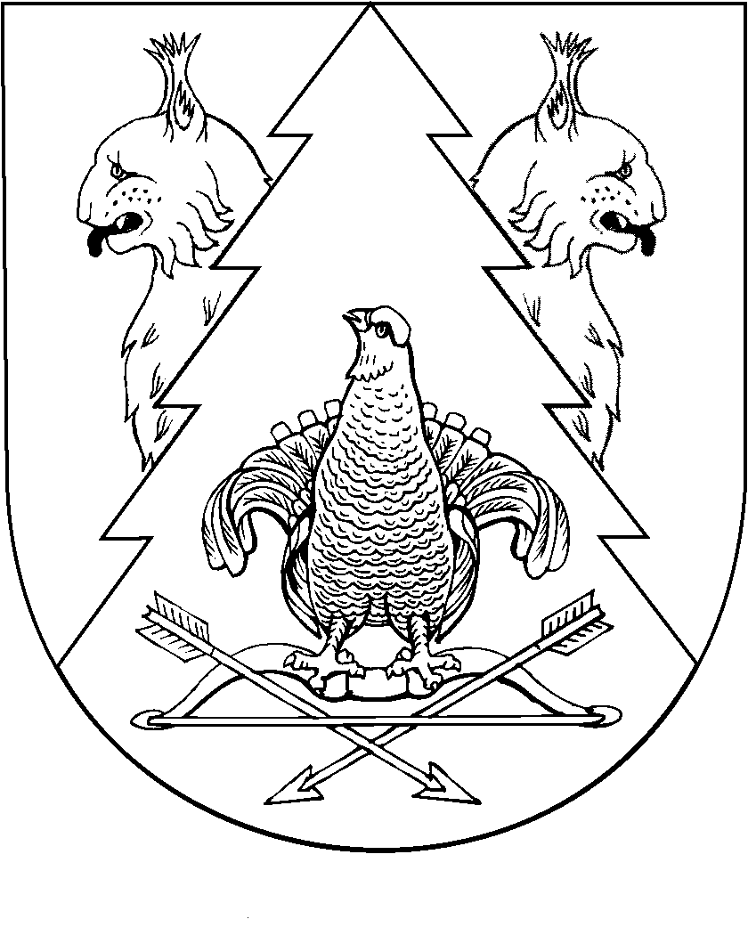
КРАСНЫЙ МОСТ  СЕЛЬСКИЙ ПОСЕЛЕНИЙ  ДЕПУТАТ ПОГЫНЖЕ  КУШТЫМАШ | СОБРАНИЕ ДЕПУТАТОВ  КРАСНОМОСТОВСКОГО  СЕЛЬСКОГО ПОСЕЛЕНИЯ  РАСПОРЯЖЕНИЕ

от 17 мая 2021 года № 2

О назначении публичных слушаний по проекту решения Собрания депутатов Красномостовского сельского поселения «О внесении изменений в Устав муниципального образования «Красномостовское сельское поселение»

В соответствии с Положением о публичных слушаниях в Красномостовском сельском поселении, в целях выявления общественного мнения по проекту решения Собрания депутатов Красномостовского сельского поселения «О внесении изменений в Устав муниципального образования «Красномостовское сельское поселение»
1. Назначить публичные слушания на 17 июня 2021 года в 9 часов 00 минут, по адресу: п. Красный Мост, ул. Центральная, д. 8 (здание администрации).
2. Для проведения публичных слушаний создать оргкомитет в количестве 3 человек в следующем составе:
Матвеева Е.В. – глава Красномостовского сельского поселения;
Лопатников В.И. – глава Красномостовской сельской администрации;
Доминте Н.В. – депутат Собрания депутатов Красномостовского сельского поселения.
3. Предложения жителей поселения по данному проекту принимаются в письменной форме по адресу: п. Красный Мост, ул. Центральная, д.8.
4. Информацию о подготовке и проведению публичных слушаний и проект решения «О внесении изменений в Устав муниципального образования «Красномостовское сельское поселение» обнародовать на информационном стенде Красномостовской сельской администрации
5. Настоящее распоряжение вступает в силу с момента его подписания.

Глава Красномостовского  сельского поселения | Е.В. Матвеева

